Волгоградская региональная акция
«Альбом Победы», приуроченная к празднованию
75-й годовщины Победы в Великой Отечественной войне

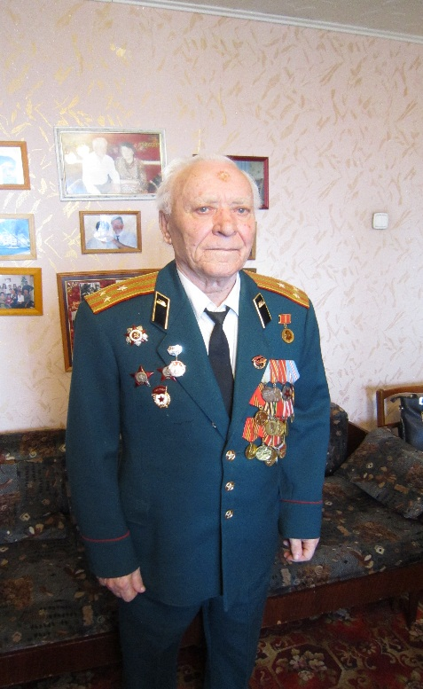
Место проведения акции:
МОУ СШ № 96 Дзержинского района города Волгограда присоединилась к Волгоградской региональной акции «Альбом Победы», приуроченной к празднованию 75-й годовщины Победы в Великой Отечественной Войне.
Участники урока «Судьба солдата» (28.04.2020г.):
учащиеся 6 «Б», 8 «Г», 10 «В», 11 «В» классов - 8 человек.
Краткое содержание урока:
Урок «Судьба солдата» был посвящен ветерану Великой Отечественной войны Иванушкину Александру Григорьевичу. Из воспоминаний Александра Григорьевича: «Помню свой первый бой. Был 43-й год, я служил в 79 дивизии 8 гвардейской армии под командованием Чуйкова. 20 августа пошли в наступление на прорыв немецкой обороны. Кругом всё свистит, жутко, а мы ещё пацаны. Там, на Донце, меня ранило в позвоночник, осколок до сих пор там сидит. Дальше госпиталь. Потом опять попал на фронт. С боями прошли Молдавию, Румынию, вышли к Венгрии, вышли к границе с Австрией».
Во время видео-урока прозвучали песни военных лет, стихи М Агашиной.
Информационные ссылки:
Информация о проведенном уроке «Судьба солдата», архивные материалы и видео ролик размещены на сайте школы № 96; рекомендованы к просмотру для всех участников образовательного процесса (учащихся, родителей, педагогов) и заинтересованной общественности.

*Ссылка на сайт школы: https://vschool96.ru/
*Ссылка на видео: https://cloud.mail.ru/public/4eaq/3K4okgqGy
Хештеги акции:
#героирядом, #япомнюягоржусь, #альбомпобеды34, #потомкипобедителям

